Сведения о качестве реализации
дополнительной общеобразовательной программы
«Основы джазового танца»
педагога дополнительного образования
Макаровой Людмилы Николаевны

Оценка качества и результативности освоения дополнительной общеобразовательной общеразвивающей программы «Основы джазового танца» проводится в ходе мониторинга развития учащихся, сохранности контингента, результативности участия в мероприятиях различного уровня.
Одним из важнейших показателей качества реализации дополнительной общеобразовательной программы «Основы джазового танца» является стабильная сохранность контингента к концу учебного года, что говорит о высокой мотивации обучающихся по данной программе.

Сведения о сохранности контингента учащихся
Учебные года: | 2022-2023 | 2023-2024 | 2024-2025
Учащиеся 1-ого года обучения | 99% | 99,8% | 100%
Учащиеся II-ого года обучения | - | 99% | 99,5%
Учащиеся III-ого года обучения и больше | - | - | 99%

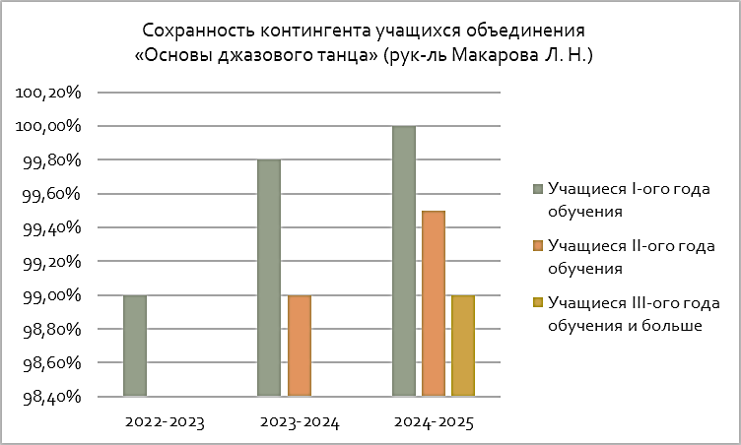
Уровень развития учащихся
Уровень развития учащихся оценивался по следующим параметрам: личностная сфера, образовательная сфера и коммуникативная сфера.
- При оценивании личностной сферы учитывались: мотивация (выраженность интереса к занятиям); самооценка собственной деятельности на занятиях; нравственно-этические установки.
- При оценивании познавательной сферы учитывался уровень развития познавательной активности, самостоятельности.
- Развитие коммуникативной сферы проявлялось в сформированной способности к сотрудничеству со сверстниками и взрослыми.
Средний балл у учащихся по 5-ти бальной системе 4-5 баллов, что отражает высокую степень их развития, выражающуюся в устойчивом интересе и творческом отношении к предмету, в хорошем владении учебным материалом, в устойчивом интересе к занятиям, умении слушать собеседника, осуществлять взаимопомощь, организовывать и осуществлять сотрудничество с педагогом и сверстниками.

Средние показатели по трем сферам:
2022-2023 уч.г. – 66,2
2023-2024 уч.г. – 69,1
2024-2025 уч.г. – 71,7

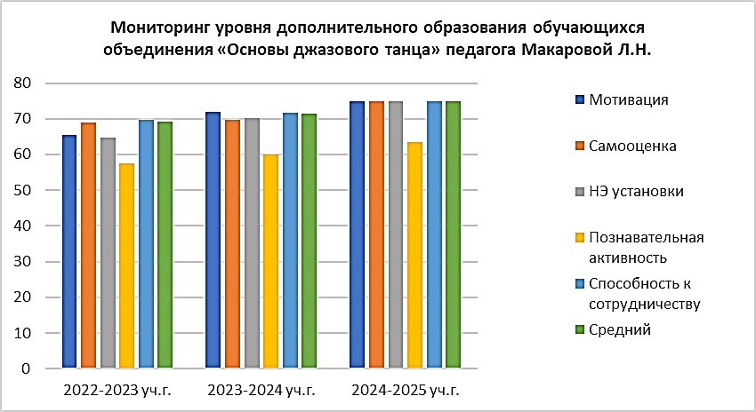
Подводя итоги за три последних учебных года мы видим, что наблюдается положительная динамика в количестве учащихся, имеющих высокий уровень развития.

Результативность учащихся
Учащиеся объединения «Основы джазового танца» участвуют в конкурсах, фестивалях. Диаграмма показывает стабильность и рост результативности участия в конкурсах различных уровней, что объясняется степенью подготовки обучающихся к конкурсным мероприятиям, а также более глубоким освоением образовательной программы.
Уровень конкурсов | Количество призеров - Лауреаты 1, 2 и 3 ст.
Уровень конкурсов | 2022-2023 | 2023-2024 | 2024-2025
Международный | 8 | 8 | 10
Всероссийский | 7 | 14 | 9
Республиканский | 3 | 9 | 3
Всего | 18 | 31 | 22

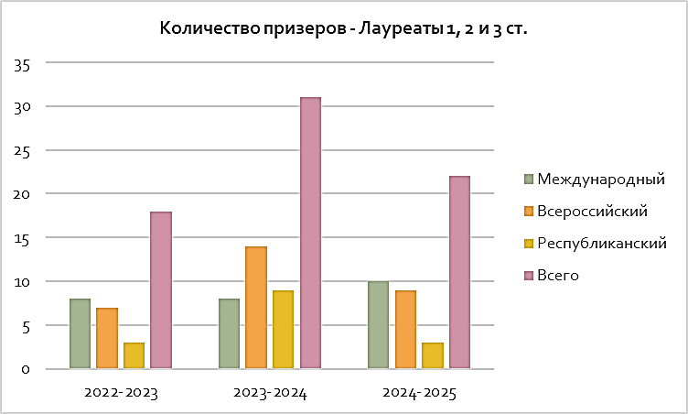

Личные достижения педагога за 2022-2025 гг.
– Диплом 1 место во Всероссийском конкурсе профессионального мастерства педагогов УДО детей «Раскрываем таланты», 10.01.2023 г.;
– Диплом за профессиональное мастерство Международного конкурса-фестиваля «Творческий успех», 22.11.2023 г.;
– Сертификат участника Международного фестиваля современного танца «Отражение», 22.02.2024 г.;
– Диплом за профессиональное мастерство Международного конкурса-фестиваля «Момент АРТа», 03.03.2024 г.;
– Диплом за 2 место во Всероссийском конкурсе «Педагогическое мастерство: традиции и инновации» на базе Всероссийского образовательного портала «ИКТ Педагогам», 15.03.2024 г.;
– Сертификат за участие в конкурсе «Педагогическое мастерство: традиции и инновации» на базе Всероссийского образовательного портала «ИКТ Педагогам», 15.03.2024 г.;
– Диплом 1 м. во Всероссийском конкурсе профессионального мастерства работников образования имени К.Д. Ушинского «Педагогического наследие», Санкт-Петербург, 19.08.2024г.
– Участник Всероссийского профессионального конкурса для педагогов «Мастерство и инновации в образовании» (ном. «Дополнительное образование детей»), Волгоград, 19.08.2024г.
– Диплом 1 м. во Всероссийском профессиональном конкурсе «Методических разработок и педагогических идей «Грани мастерства педагогов дополнительного образования», Москва, 20.08.2024г.
Публикации:
– статья «Построение джазового урока», Всероссийский образовательный портал «ИКТ педагогам», 22.08.2023 г.
– статья «Хореографические данные вокалистов», Всероссийский образовательный портал «Продленка», 22.08.2023 г.
– статья «Принципы построения джазового урока», сайт фестиваля педагогических идей «Открытый урок», 24.08. 2023 г.
– статья «Импровизация в хореографии 8-10 лет», Всероссийский образовательный портал «Завуч», 26.02.2024 г.;
– «Импровизация в хореографии 8-10 лет». Сборник учебно-методических материалов «Академия педагогических проектов РФ». Свидетельство № 161151, 20.08.2024г.
– «Влияние личности педагога-наставника на обучающихся в хореографическом коллективе». Всероссийский педагогический журнал «Педмастерство», свидетельство АВ №4217, 24.02.2025г.

